2016年5月14日第一次修改
作者：张勇
学号：14130130246
注册用例规约
- 用例名
注册
  - 简要描述
本用例说明用户如何注册一个账号。
启用此用例的主角为用户。
- 事件流
  - 基本事件流
    - 注册
1.用户点击登录页面的“注册”按钮，进入注册页面。
2.在注册界面里，用户需要填写登录用户名、密码信息。
3.当用户的信息填写完成后，点击“注册”按钮。
4.系统检测用户输入的信息，确认有效后，则显示注册成功，同时本用例结束。若用户信息无效时，则跳转至异常事件流2.3.1、2.3.2或2.3.3。

  - 备选事件流

无

2.3 异常事件流
2.3.1 无效的用户名
如果在基本流中系统检测到用户名无效，如包含非法的字符、用户名已经存在等。就会显示一个错误信息。主角可以键入新的用户名。
2.3.2 密码不一致
如果在基本流中系统检测到用户两次输入的密码不一致，就会显示一个错误信息。主角可以重新输入想要设置的密码。
2.3.3 信息不完整
用户未完整并正确的填写全部的必填信息，系统显示一个警告信息。用户可以继续填写未填写的信息。
- 特殊需求
没有和本用例有关的特殊需求。
- 前置条件
用户没有有效的账号可以用于登录订餐系统。
- 后置条件
没有和本用例有关的后置条件。
- 扩展点
没有和本用例有关的拓展点。

类图：
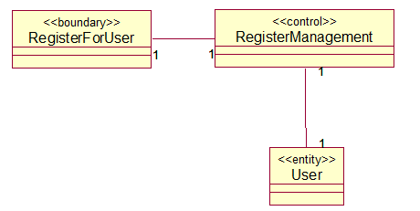

基本事件流
注册的顺序图：
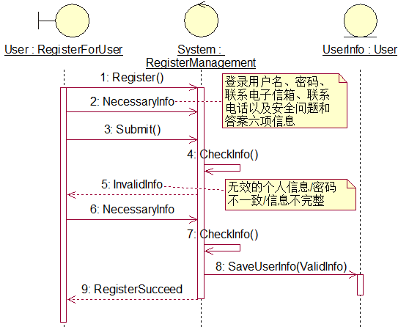
注册的通信图：
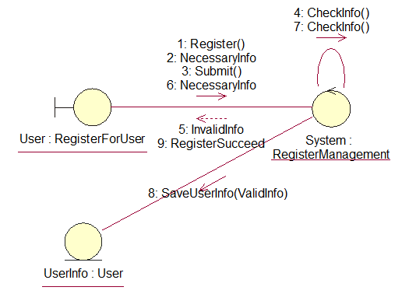
异常事件流已经包含在了基本事件流中。

